أختبار الدور الاول الفصل الدراسي الثاني لمقرر الفيزياء 1 للعام 1437-1438 هـ

## عدد الاسئلة 4

## عدد الاوراق 7

المستوى الثاني ثانوي الزمن:3 ساعات

**السؤال الاول** :

1. **اكتبي المصطلح العلمي المناسب للعبارات التالية**:
2. **( ) فرع من فروع العلم يعني بدراسة العالم الطبيعي**
3. **( ) هي قوة ممانعة يؤثر بها المائع في جسم يتحرك خلاله**
4. **( ) تخمين علمي عن كيفية ارتباط المتغيرات معا .**
5. **( )حركة الجسم بسرعة ثابتة حول دائرة نصف قطرها ثابت**
6. **( ) قوتان متساويتان في المقدار ومتعاكستان في الاتجاه يطلق عليهما قوتا الفعل ورد الفعل .**
7. **( ) التغير في السرعة المتجه للجسم خلال فترة زمنية محددة .**



1. **أكملي خريطة المفاهيم التالية :**

. **وصف الحركة**



ج**) تسارعت طائرة بأانتظام من السكون بمقدار $5.0m/{s^{2}}$ لمدة $14s$ أحسبي السرعة النهائية التي تكتسبها الطائرة**؟

د)**ادرسيالشكل المجاور الذي يمثل مسار قذيفة مدفع ثم اجيبي عن الاسئلة التالية :**

|  |  |  |  |
| --- | --- | --- | --- |
| **أ)A** | **ب) B** | **ج) C** | **د) E** |

1. **مقدارالمركبةالرأسيةللسرعةالمتجهةأكبرمايمكنعندالنقطة :**
2. **مقدارالسرعةالمتجهةالرأسيةأقلمايمكنعندالنقطة :**

|  |  |  |  |
| --- | --- | --- | --- |
| **أ)A** | **ب) B** | **ج)C** | **د) E** |

1. **مقدارالمركبةالأفقيةللسرعةالمتجهةيكون :**

|  |  |  |  |
| --- | --- | --- | --- |
| **أ)متساوية عند جميع النقاط** | **ب) اصغر عند A** | **ج) اكبر عند B** | **د) اكبر عند E** |

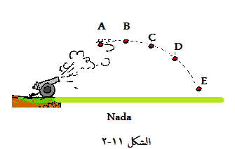



هـ )**عمود انارة طولة 11.53 قام خالد بقياسه فكانت النتيجة 0.1 +11.41وقام احمد بقياسه فكانت**

**النتيجة 0.01+ 12.5 ايهما الاكثر دقة والاكثر ضبط ؟**



و) **الشكل البياني يمثل حركة ثلاثة اخوة في مسابقة جري ايهم هو الابطاء ؟ مع التبرير ؟**

**أحمد** ا**لموقع**

**خالد**

**محمد**

**الزمن**

**السؤال الثاني :**

1. **اختاري الإجابة الصحيحة لكل عباره من مايلي :**
2. **دقة القياس تساوي نصف قيمة ............................ تدريج في الاداة .**

|  |  |  |  |
| --- | --- | --- | --- |
| **أ)أكبر** | **ب) اصغر** | **ج) اعلى** | **د) منتصف** |

1. **ميل منحنى ( الموقع – الزمن ) يمثل :**

|  |  |  |  |
| --- | --- | --- | --- |
| **أ) السرعه المتجهة المتوسطة** | **ب) السرعة الزاوية** | **ج) السرعة المتوسطة** | **د) السرعة المتجهة اللحظية** |

1. **شكل مسار المقذوف في الهواء :**

|  |  |  |  |
| --- | --- | --- | --- |
| **أ) قطع ناقص** | **ب) قطع مكافئ** | **ج) خط مستقيم** | **د) مسار دائري** |

1. **في تجربة كافيندش تم قياس :**

|  |  |  |  |
| --- | --- | --- | --- |
| **أ) كتلة الارض** | **ب) كتلة القمر** | **ج)ثابت الجذب الكوني** | **د)البعد بين الشمس والقمر** |

1. **اندفاع راكب السيارة الى الامام عند توقف السيارة فجاءة بسبب :**

|  |  |  |  |
| --- | --- | --- | --- |
| **أ) الوزن الظاهري** | **ب) القصور الذاتي** | **ج) الوزن الحقيقي** | **د) قوة الجاذبية الارضية** |

1. **من حالات الاتزان ان يكون الجسم :**

|  |  |  |  |
| --- | --- | --- | --- |
| **أ) متحرك بتسارع موجب** | **ب) ساكنا** | **ج) اكبر من الصفر** | **د) متحرك بتسارع سالب** |

1. **من الشكل محصلة القوتين = 100N $F_{1}$**

$$F_{2}=300N$$

|  |  |  |  |
| --- | --- | --- | --- |
| **أ) 100N** | **ب) 300N** | **ج) 200N** | **د) 400N** |

1. **ارتداد الكرة عند اصطدامها بالجدار مثال على:**

|  |  |  |  |
| --- | --- | --- | --- |
| **أ) قانون نيوتن الثالث** | **ب) القصور الذاتي** | **ج) قانون نيوتن الاول** | **د) قانون نيوتن الثاني** |

1. **يتحرك الجسم عندما تؤثر علية بقوة ................القيمة القصوى لحركة الاحتكاك السكوني :**

|  |  |  |  |
| --- | --- | --- | --- |
| **أ) تساوي** | **ب) أكبر من** | **ج) أصغر من** | **د) صفر** |

1. **اتجاهالقوةالمؤثرةفيالملابسفياثناءدورانالغسالة:**

|  |  |  |  |
| --- | --- | --- | --- |
| **أ) عند المركز** | **ب) للخارج** | **ج)عندالمماس** | **د) في اتجاه منحنى** |

1. **يحتوي النظام الدولي للوحدات على :**

|  |  |  |  |
| --- | --- | --- | --- |
| **أ) 6وحدات** | **ب) 7 وحدات** | **ج) 8 وحدات** | **د) 3وحدات** |

1. **من الكميات القياسية :**

|  |  |  |  |
| --- | --- | --- | --- |
| **أ) المسافة** | **ب) التسارع** | **ج) الازاحة** | **د) السرعة المتجهه** |

1. **البادئة التي تدل على مضاعفات (${10}^{-9}$)**

|  |  |  |  |
| --- | --- | --- | --- |
| **أ) giga** | **ب) nano** | **ج) kilo** | **د) micro** |

1. **ينص قانون ............على ان المدرات الكواكب اهليجية وتكون الشمس في احدى البؤرتين .**

|  |  |  |  |
| --- | --- | --- | --- |
| **أ) تايكو براهي** | **ب) كبلر الاول** | **ج) كبلر الثاني** | **د) كافندش** |

1. **اذا علمتي ان علاقة السرعة مع المسافة والزمن تعطي بالعلاقة d=tvفإ ن وحدة قياس السرعة هي :**

|  |  |  |  |
| --- | --- | --- | --- |
| **أ) s/m** | **ب) m.s** | **ج)cm.s** | **د) ${m/s}^{2}$** |

1. 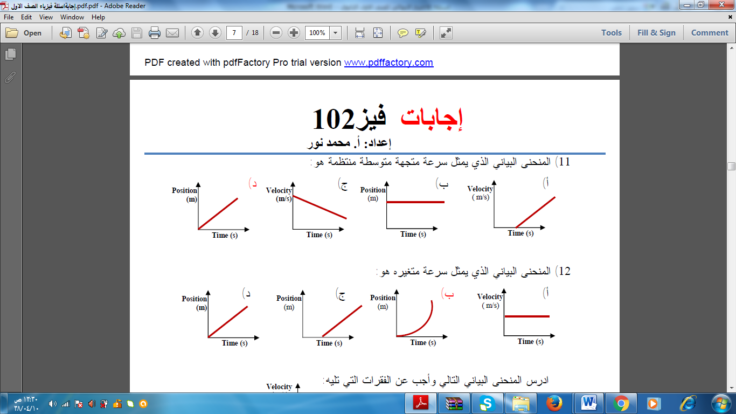**المنحنى البياني الذي يمثل سرعة متغيرة :**

|  |  |  |  |
| --- | --- | --- | --- |
| **أ) الازاحة** | **ب) الزمن** | **ج)السرعة** | **د) التسارع** |

1. **المساحة تحت منحى السرعة ولمتجهه – الزمن تساوي مقدار:**

|  |  |  |  |
| --- | --- | --- | --- |
| **أ) 5m** | **ب) 10m** | **ج)20m** | **د) 15m** |

1. **اذا علمت ان الموقع الابتدائي لعداء هو (5 m ) و الموقع النهائي للعداء هو ( 15m ) فأن الازاحة التي تحركها العداء تساوي:**



**ب)التسارع المركزي لسيارة لعبة تسير في مسار دائري نصف قطرة m0.3لتكمل دوره بسرعة 4 m⁄s ؟**



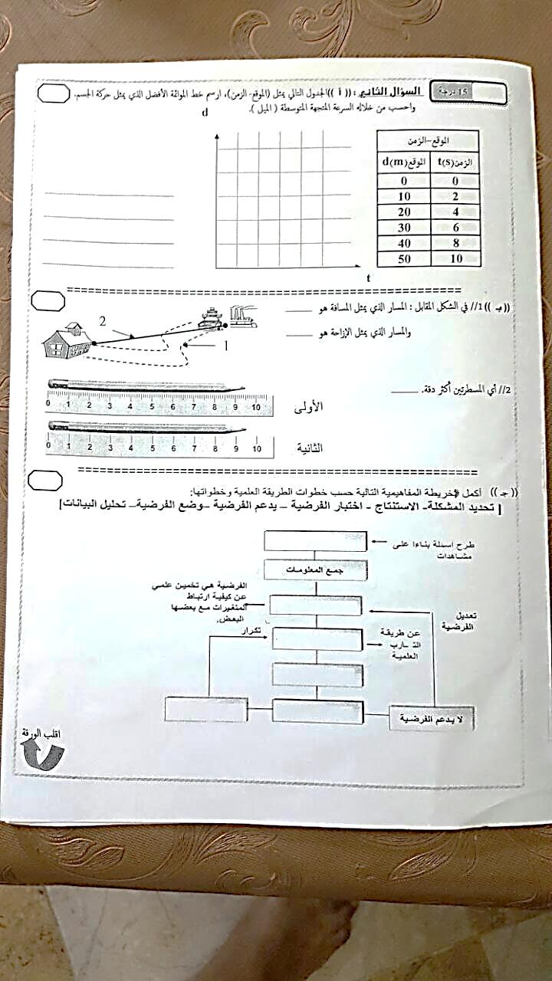**ج) من خلال الشكل المجاور اجيبي عن التالي :**

1. **المسار الذي يمثل المسافة هو ...............**
2. **المسار الذي يمثل الازاحة هو .............................**

**السؤال الثالث:**

1. **أجيبي عن المطلوب تحت كل شكل ممايلي :**

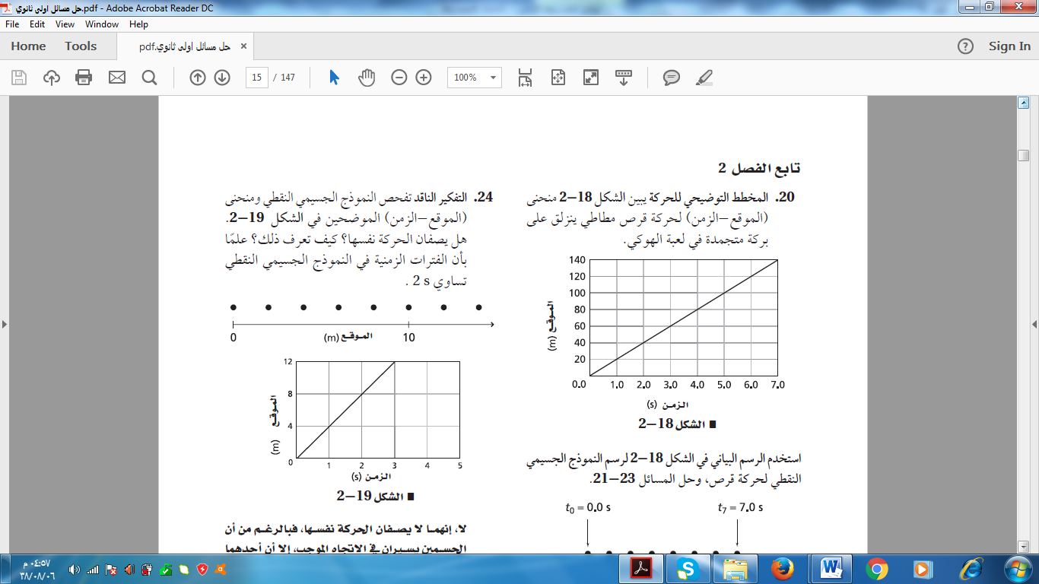



**يوضح الشكل حركة قرص ينزلق على**

**أقرأ القياس الموضح اعلاه وضمن بركة متجمدة في لعبة الهوكي :**

**إجابتك خطأ القياس . * متى كان القرص على بعدm 20 من**

**أرسمي نموذج فيزيائي**

**للقوى الموثرة في الجسم؟**

**عند الزمن ................**

**\* حددي المسافة التى قطعها قرص الهوكي**

**بين اللحظتينs 0.0 ،s5.0 ...........**

**ب)احسبي قوه الجذب بين جسمين كتلة الاول $3kg$ وكتلة الثاني kg5 تبعد بينهما مسافة m 0.2**

**إذا علمتي ان G= $6.67×{10}^{-11}$؟**



**ج)صنفي كل من : الدفع باليد ، الوزن، قوة المغناطيسية ، مقاومة الهواءفي الجدول التالي ؟**

|  |  |
| --- | --- |
| **قوة التلامس** | **قوة المجال** |
|  |  |
|  |  |

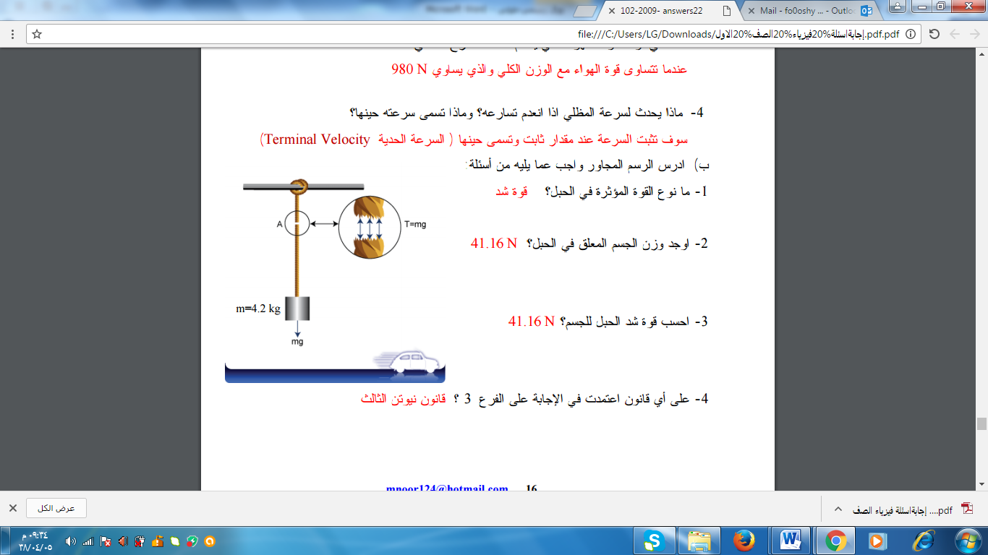د) **من خلال الرسم المجاور أجيبي عن التالي :**

**1. مانوع القوة المؤثرة في الحبل ؟**

**2. أوجدي وزن الجسم المعلق في الحبل إذا علمتي انه يساوي kg 4.2 ؟**



هـ ) **أجيبي عن الاسئلة التالية:**

1. **لماذا تسقط كرة من ارتفاع معين على سطح الارض اسرع من سقوطها من نفس الارتفاع على سطح القمر ؟**



1. **اذا جلست في سيارة تتحرك بسرعة ثابتة وقذفت كرة راسيا الى اعلى توقعي اين تسقط الكرة مع ذكر السبب؟**



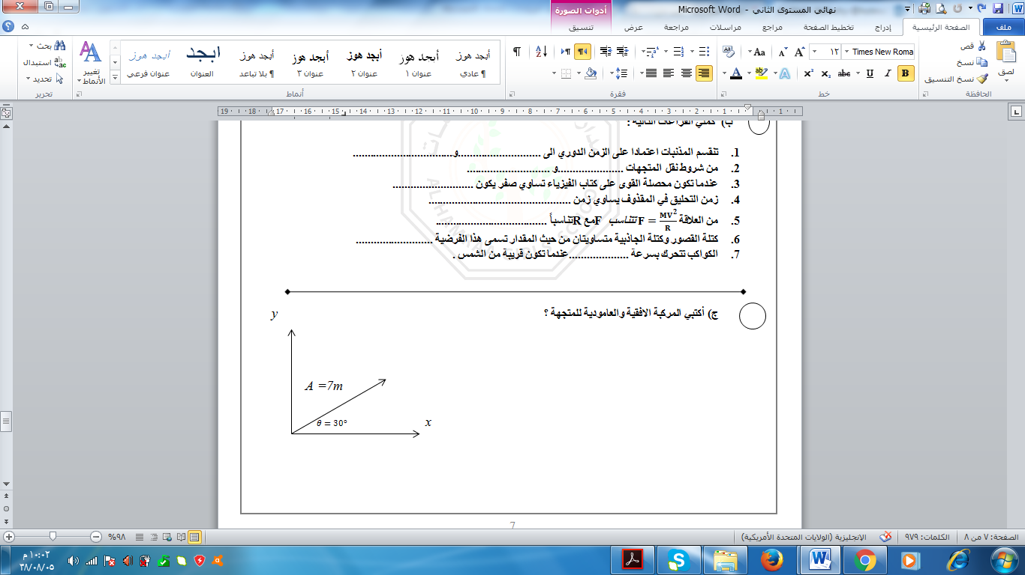***و) أكتبي المركبة الافقية والعامودية للمتجهة ؟***

ا**لسؤال الرابع :**

1. 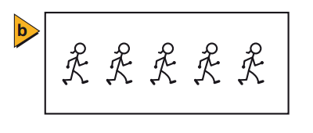**أكتبي وصف تحت كل صوره في مايلي ليعبر عنها :**

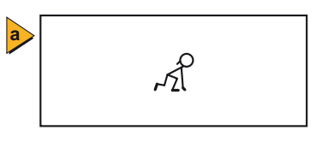

................................................ .....................................................

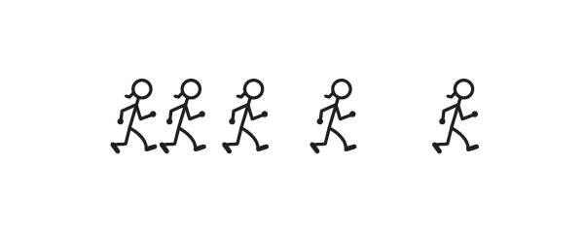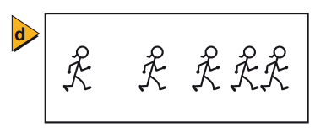

................................................. ..................................................



1. ***كملي الفراغات التالية :***
2. ***تنقسم المذنبات اعتمادا على الزمن الدوري الى ............................و..................................***
3. ***من شروط نقل المتجهات ......................و ............................***
4. ***عندما تكون محصلة القوى على كتاب الفيزياء تساوي صفر يكون ...........................***
5. ***زمن التحليق في المقذوف يساوي زمن ................................................***
6. ***من العلاقة $F=\frac{MV^{2}}{R}$ تتناسب* Fمع Rتناسباً .....................................*.***
7. ***كتلة القصور وكتلة الجاذبية متساويتان من حيث المقدار تسمى هذا الفرضية ..........................***
8. ***الكواكب تتحرك بسرعة ....................عندما تكون قريبة من الشمس .***



**ج )أوجدي محصلة لاعبان يتحركان في ملعب كرة قدم ازاحة الاول 14mفي اتجاه الشرق و الاخر و إزاحته 12m في اتجاه الشمال الغربي عندما تكون الزاوية بينهم 130° مع الرسم ؟**

أنتهت الاسئلة ..

مع تمنياتي لكن بالتوفيق .